Реализация идей ФГОС на уроках литературного чтения.

Лавриненко Л.А., учитель начальных классов высшей категории, МБОУ СОШ № 13, г.Новосибирск

Принятие нового Федерального государственного образовательного стандарта начального общего образования (ФГОС НОО) влечет за собой пересмотр давно сложившейся системы работы начальной школы, когда принципиально меняются ориентиры в обучении и воспитании, основной задачей которых является перевод учащегося в режим саморазвития.
Во ФГОС НОО отражено единство трех требований:
1) к содержанию и структуре основных общеобразовательных программ (содержание должно вызывать желание учиться (обеспечить мотивацию); содержание должно обеспечить мотивацию овладения универсальными учебными действиями (УУД);
2) к условиям освоения основных общеобразовательных программ (соответствие новому целеполаганию, выполнение норм СанПиН, условия оплаты труда, материальные условия и т. д.);
3) к обновленным образовательным результатам (сформированность УУД).
Принципиальным отличием такого подхода является ориентация учителей на предметные, метапредметные и личностные результаты освоения основных образовательных программ.
В основе ФГОС НОО лежит системно-деятельностный подход, который предполагает воспитание и развитие качеств личности, отвечающих требованиям современного общества.
Предмет «литературное чтение» является одним из основных в системе подготовки младшего школьника. Наряду с учебным предметом «русский язык» он формирует функциональную грамотность, общеучебный навык чтения и умения работать с текстом, пробуждает интерес к чтению художественной литературы, способствует общему развитию и воспитанию школьника.
Авторы сборника рабочих программ УМК «Школа России» совершенно справедливо утверждают, что «в процессе освоения курса литературного чтения у младших школьников повышается уровень коммуникативной культуры: формируются умения составлять диалоги, строить монологи в соответствии с речевой задачей» [4, 284]¹. В курсе литературного чтения также развивается информационная компетентность — умение работать с различными видами текстов, самостоятельно пользоваться справочным аппаратом учебников, находить информацию в словарях, справочниках.
Но прежде всего на уроках литературного чтения формируется читательская компетентность, помогающая младшему школьнику осознать себя грамотным читателем, способным к использованию читательской деятельности для своего самообразования. Грамотный читатель владеет техникой чтения и приемами работы с текстом. Понимает прочитанное и прослушанное произведение.
В современных учебниках по литературному чтению («Литературное чтение», авторы — Л.Ф. Климанова, В.Г. Горецкий, М.В. Голованова, Л.А. Виноградская, М.В. Бойкина) отражаются идеи ФГОС НОО: формирование системы духовно-нравственных ценностей средствами литературы и искусства, формирование регулятивных, познавательных, коммуникативных и личностных УУД. Содержание литературного материала позволяет развивать креативные способности учащихся, используя такие методы работы с текстом, как чтение по ролям, инсценирование, драматизация, устное словесное рисование, создание собственного текста на основе художественного произведения (текст по аналогии). В учебниках так же представлен материал по организации самостоятельной работы учащихся с текстом.
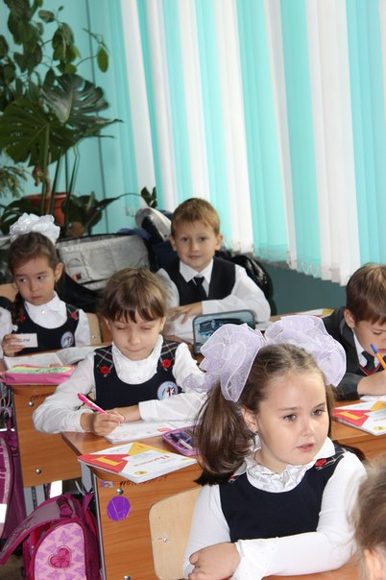
В результате освоения предметного содержания этой школьной дисциплины учащиеся приобретают общеучебное умение — осознанно читать тексты.
В процессе работы над художественным произведением младший школьник, осваивая основные нравственно-этические ценности, получает навык анализа положительных и отрицательных действий героев, что способствует формированию нравственного сознания и эстетического вкуса младшего школьника, пониманию духовной сущности произведений.
Умение работать с различными видами текстов будет способствовать освоению младшими школьниками речевой, письменной, коммуникативной культуры, привьет эстетическое отношение к действительности, отраженной в художественной литературе, а так же в живописи, театре, кино, музыке.
Конкретизируем универсальные учебные действия применительно к урокам литературного чтения.
Коммуникативные УУД:
- выражение собственного мнения учащегося;
- исполнение различных диалоговых приемов;
- формирование умения слушать собеседника, договариваться, убеждать его;
- культура поведения в учебном диалоге.
Регулятивные УУД:
- осуществление действий по образцу и заданному правилу;
- сохранение заданной цели;
- умение видеть ошибку и и справлять ее;
- способность контролировать свою деятельность по результату;
- адекватное понимание оценки взрослого собеседника.
Познавательные УУД:
- формирование познавательной активности, творчества и самостоятельности на уроке;
- создание условий для проявления способностей учащихся.
Личностные УУД:
- формирование у обучающихся ответственности за свою деятельность;
- эмоциональный отклик на прочитанное произведение;
- оценка результатов своей деятельности, рефлексия.
Рассмотрим структуру урока литературного чтения в соответствии с технологией читательской деятельности.
1. Работа с текстом до чтения (предвосхищение, предугадывание).
На этом этапе необходимо заинтересовать ученика, эмоционально настроить (рассказ учителя, словарная работа, показ репродукции картин, чтение малых фольклорных жанров по теме, прослушивание музыкальных произведений, демонстрация слайдов и т. д.); определить цели урока, обозначить проблему.
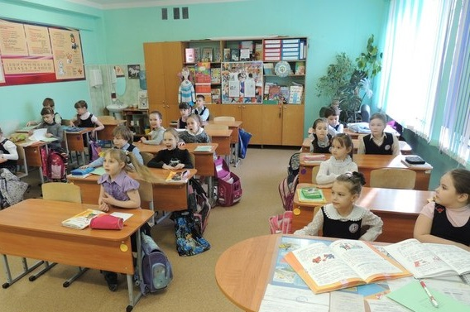
2. Работа с текстом во время чтения:
а) первичное восприятие текста (читают учитель и подготовленные ученики, использование аудиозаписи чтения в исполнении мастеров художественного слова);
б) проверка первичного восприятия — проверка эмоционального воздействия произведения на учащихся (вопросы учителя, диалог «учитель — ученик»);
в) чтение текста учениками;
г) необходимый комментарий (подтекст);
д) литературоведческая пропедевтика (определение жанровых особенностей, композиционного своеобразия);
е) система работы над текстом (беседа, выборочное чтение, словарная работа, деление текста на части, озаглавливание частей, составление плана и т. д.)
3. Концептуальная беседа по тексту:
а) коллективное обсуждение проблемы, дискуссия;
б) соотнесение читательской интерпретации с авторской позицией (беседа, выборочное чтение, соотнесение идеи произведения с пословицами);
в) уточнение основной идеи произведения, главной мысли;
г) работа с иллюстрациями;
д) работа над заглавием произведения (что автор хотел подчеркнуть).
4. Творческие задания (выразительное чтение, инсценирование, чтение по ролям, графическое и словесное рисование, творческий пересказ, составление аннотации, создание теста по аналогии и т. д.).
В настоящее время созданы различные методические рекомендации к урокам литературного чтения, помогающие учителям грамотно построить урок. Главная методическая цель урока при системно-деятельностном подходе к обучению — создание условий для проявления познавательной активности учеников.
Приведем план-конспект урока литературного чтения (Л. Толстой «Прыжок») с точки зрения реализации основных идей ФГОС НОО.
Этапы урока | Деятельность учителя | Деятельность учащихся | Формируемые УУД
1. Организационный момент. Мотивация к работе. | Организация эмоционального настроя. | Сообщают о готовности к уроку. | Положительное отношение к учению, чтению, познавательной деятельности (личностные УУД — далее Л.).
2. Актуализация полученных ранее знаний. Проверка знаний о других произведениях Л. Толстого. | Организация викторины по произведения Л. Толстого. | Ответы учеников. Работа в группах. | Обобщение, классификация, сравнение произведений, способность выполнять логические операции (познавательные УУД — далее П.).  Умение слушать собеседника, правильно доносить свою мысль до слушателей, вступать в учебное сотрудничество, оказывать взаимопомощь, проявлять доброжелательное отношение (коммуникативные УУД — далее К.).
3. Постановка учебной задачи. Формулирование школьниками целей урока. | Организует беседу, спрашивая, что известно учащимся о мореплавании в наши дни и в прошлом, предлагая рассмотреть иллюстрацию с изображением парусника, служившего основным средством дальних морских плаваний в давние времена. | Ответы учеников, участие в беседе. | Умение определять цели и задачи усвоения новых знаний (регулятивные УУД — далее Р.).  Умение обосновывать свои суждения (П.).  В сотрудничестве с учителем умение ставить новые задачи (Р.).
4. Открытие нового знания. | Организует деятельность учеников, предлагает им с помощью ИКТ найти информацию о паруснике: породы дерева, из которых делался парусник: о мачтах, канатах, веревочных лестницах, скорости; о быте моряков на корабле. | Учащиеся находят информацию и читают ее. | Способность планировать и действовать по намеченному плану для достижения результата (Р.).  Поиск информации, работа с различными источниками (П.).
5. Первичный синтез. (Первичное восприятие текста.). | Чтение рассказа. | Слушание. | Оценивать прослушанное (П.).
6. Проверка первичного восприятия. | Организует беседу с помощью вопросов и заданий: «Какие чувства вы испытали, слушая рассказ?», «Опишите самый опасный момент» и др. | Высказывания учащихся. | Составление плана и определение последовательности действий (Р.).  Владение монологической формой речи (К.).
7. Самостоятельная работа. | Организация деятельности учеников, с обращением особого внимания на опасный момент и на чувства, которые испытал капитан. | Чтение текста (вслух, «по цепочке» абзацами). | Поиск и выделение необходимой информации, установление причинно-следственных связей (П.).  Нравственно-этическая ориентация (Л.).
8. Анализ произведения. | Организация беседы (примерные вопросы): «Как обезьяна развлекала матросов на палубе?», «Что она делала со шляпой?», «Как повел себя мальчик, оставшись без шляпы?», «Что он сделал?», «Что предпринял отец, чтобы спасти сына?», «Почему капитану стало плохо?», «Какие чувства испытал капитан?» и т. д. | Доказательные высказывания с элементами выборочного чтения. | Выражение собственного мнения, владение монологической формой речи в соответствии с грамматическими и синтаксическими нормами языка, культура поведения в учебном диалоге (К.).  Контролирование своей деятельности по результату, сохранению заданной цели (Р.).  Эмоциональный отклик (Л.).
9. Определение основной мысли произведения. | Организация беседы : «Есть ли что-то общее у рассказов Л. Толстого «Прыжок» и «Акула»?, «Какова основная мысль рассказа «Прыжок»?». | Работа в группах. Выдвижение версий. | Адекватно понимать оценку взрослого и сверстника (Р.).  Умение правильно высказывать свои мысли в диалоговой форме (К.).
10. Составление плана. | Напоминает о различных вариантах плана (цитатный план, повествовательный). | Работа в группах над различными вариантами плана.  1-й вариант (цитатный план):  1. «Обезьяна будто дразнила мальчика».  2. «мальчик бросился за обезьяной на мачту».  3. «Все замерли от страха».  4. «Прыгай сейчас в воду!»  2-й вариант (повествовательный план):  1. Проделки обезьяны.  2. Наверху мачты.  3. Мальчик в опасности.  4. Спасение. | Составление плана и последовательности действий (Р.).
11. Подготовка к пересказу. | Нацеливает на необходимость нахождения в тексте опорных слов, описывающий действия мальчика и обезьяны; слов, отражающих эмоциональное состояние героев. | Чтение текста, выборочное чтение, определение опорных слов (действия обезьяны: корчилась, прыгала, делала смешные рожи, передразнивала, сорвала шляпу, взобралась на мачту, рвала шляпу зубами и лапами и т. д.; действия мальчика: не знал, смеяться ли ему или плакать, пригрозил, крикнул, скинул куртку, бросился за обезьяной, взобрался на перекладину, раззадорился, зашатался, размахнулся, прыгнул, вынырнуло тело, стал дышать; эмоциональное состояние героев: замерли от страха, молча смотрели, ахнул от страха, закричал, что-то душило, никто не видел, как он плачет). | Осуществление действий по заданному плану (Р.).
12. Пересказ текста. | Определяет учащихся с разным уровнем подготовки для пересказа текста. | Пересказ по выбранному варианту плана с использованием опорных слов. | Сохранение заданной цели, умение видеть ошибку и исправлять ее (Р.).  Умение полно и точно выражать свои мысли в монологической форме (К.).  Ценностно-смысловая ориентация (Л.).
13. Рефлексия. | Организация беседы по вопросам : «Похожи ли герои этих двух рассказов Л. Толстого?», «Какую основную мысль хотел донести автор?». | Высказывания учащихся. | Строить собственные рассуждения на тему высказывания (П.).  Способность преодолевать трудности, понимать перспективы дальнейшей работы (Р.).  Умение выделить нравственный аспект поведения. Объективная оценка результатов деятельности (Л.).
Таким образом, основной целью урока литературного чтения является совершенствование умения работать с текстом. На каждом этапе урока выделяются формируемые универсальные учебные действия, позволяющие достигнуть планируемые результаты, определенные Федеральным Государственным Образовательным Стандартом.
Использованная литература:
1. Федеральный государственный образовательный стандарт начального общего образования. М., 2010.
2. Как проектировать универсальные учебные действия в школе: от действий к мысли: Пос. Для учителя/ Под ред. А.Г. Асмолова. М., 2008.
3. Матвеева Е.И., Панкова О.Б., Патрикеева И.Е. Деятельностный подход на уроках литературного чтения в условиях перехода на новые образовательные стандарты. М., 2010.
4. Школа России. Концепция и программы начальных классов: В 2 ч. Ч.1. М., 2011.

